Call center World 2018

Sennheiser präsentiert 360-Grad Portfolio für die Geschäftskommunikation

Wedemark/Berlin, 26. Februar 2018 – Auf der Call Center World 2018 stellt Sennheiser vom 26. Februar bis zum 1. März 2018 sein breites Business-Portfolio für die Kommunikation in Contact Center- und Büroumgebungen vor. Die Produkte bieten für jedes Geschäftsmodell die passende Lösung und schöpfen dabei die Möglichkeiten mobiler Kommunikationsmittel voll aus. Besuchen Sie Sennheiser im Berliner Estrel Congress Center in Halle 3 am Stand D4/E5, auf Galerie 4 und im LiveCallCenter, um das gesamte Business-Portfolio zu erleben.

Die globale Unternehmenswelt wird durch digitale Technologien nachhaltig verändert. Das Arbeitsumfeld wird immer flexibler und dank Unified Communications (UC) sind heute alle Kommunikationskanäle in Echtzeit vernetzt. Das vereinfacht die tägliche Arbeit der Mitarbeiter – zumindest in der Theorie. Dass diese modernen Arbeitsmodelle jedoch nicht nur Vorteile mit sich bringen, liegt auf der Hand: Mit zunehmender Komplexität der Kommunikationswege steigt auch das Fehlerpotential – beispielsweise dann, wenn einzelne Geräte nicht miteinander kompatibel sind oder wenn es aufgrund von mangelnder Qualität zu Ausfällen kommt.

Genau bei dieser Problemstellung setzt Sennheiser mit seinen Business Solutions an: von der persönlichen Kommunikation mit kabelgebundenen oder kabellosen Headsets für UC Umgebungen bis hin zu hochqualitativen Lösungen für Audiokonferenzen. Sie überzeugen dabei durch maximale Kompatibilität in verschiedenen Kommunikationsnetzwerken. Zudem punkten die Produkte mit perfekter Audioqualität und intuitiver Bedienung und erlauben so eine angenehme, ortsungebundene Kommunikation.

Höhere Effizienz für Online Meetings: TeamConnect Wireless
Eine dieser Produktlösungen ist TeamConnect Wireless, die erste mobile Konferenzlösung für Online Meetings. Unternehmen werden immer flexibler – je mehr sich Mitarbeiter über Standorte und Ländergrenzen hinweg vernetzen müssen, desto wichtiger werden Online Meetings. Dafür hat Sennheiser mit TeamConnect Wireless ein tragbares Kabellos-System für bis zu 24 Personen entwickelt. Innerhalb weniger Sekunden einsatzfähig, bietet die Konferenzlösung eine exzellente Klangqualität in jeder Umgebung sowie einfache Bedienung und beste Konnektivität.
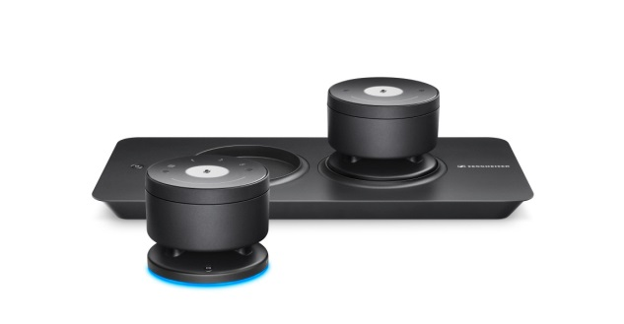 | Sennheiser TeamConnect Wireless ist das erste kabellose Konferenzsystem für Online Meetings.

Das System besteht aus einzelnen Modulen, jeweils einem Master sowie einem bzw. drei Satelliten, die drahtlos über DECT verbunden sind. Die Satelliten sind entweder im stabilen Ladekoffer oder mit Ladestation verfügbar, sie unterstützen eine Vielzahl von Audiokanälen, sodass weitere Anrufer problemlos hinzugefügt werden können. Die Mastereinheit verfügt über USB-, 3,5 mm Klinkenkabel- und Bluetooth/NFC-Anbindung, womit sich TeamConnect Wireless in jede geläufige UC-Umgebung einfügen lässt.

Die perfekte DECT-Kommunikationslösung: Sennheiser DW Pro 2
Mit dem DW Pro 2 ist auf der CCW 2018 das Sennheiser-Headset für Tischtelefone und Softphones vertreten. Es integriert sich dank intuitiver Bedienung perfekt in den Arbeitsalltag und stellt sich voll auf den Anwender ein: Stummschalten, Lautstärkeregelung und das Beenden der Anrufe kann direkt über das Headset gesteuert werden. Sennheisers HD-Sprachqualität sorgt auch in lauten Umgebungen für ein perfektes Gesprächsverständnis zwischen Nutzer und Gesprächspartner.

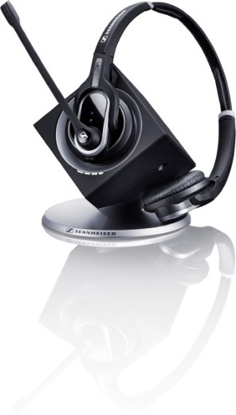 | Das Sennheiser DW Pro 2 integriert sich dank intuitiver Bedienung perfekt in den Arbeitsalltag und stellt sich voll auf den Anwender ein.

Ultimative Flexibilität: Die Headset-Serie PRESENCE™
Die Sennheiser PRESENCE™-Bluetooth-Headsets sind durch ihre schlanke Bauart für die mobile Kommunikation wie geschaffen und bieten trotz ihres kompakten Formats herausragende HD-Sprachqualität. Durch die verbesserten SpeakFocus™- und WindSafe™-Technologien werden Umgebungsgeräusche noch effektiver ausgeblendet, was eine klare Kommunikation auch im Auto, Großraumbüro oder bei starkem Wind möglich macht. Die Headsets können über das Ohr oder optional mit einem Kopfbügel getragen werden.

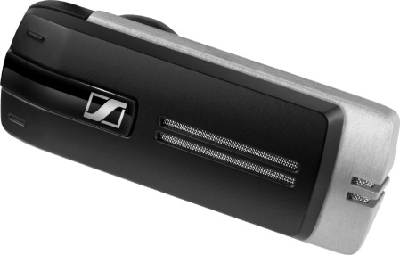 | Die Sennheiser PRESENCE™-Bluetooth-Headsets bieten trotz ihres kompakten Formats herausragende HD-Sprachqualität.

Hoher Komfort für den gesamten Arbeitstag: Century™ Mobile SC 665 USB
Kristallklarer Sound, flexible Konnektivität und dabei ultimativer Tragekomfort: Die Century™-Serie sorgt im Arbeitsalltag für zuverlässige Kommunikation und auch bei längeren Gesprächen für ein angenehmes Tragegefühl. Das Century™ Mobile SC 665 USB bietet dank Kabel beste Verbindung zu PC, Smartphone oder Tablet – egal ob im Büro, unterwegs oder im Home Office.

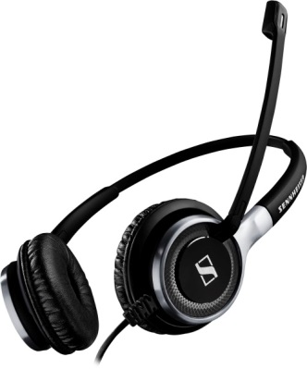 | Das SC 665 USB aus der Century™-Serie sorgt auch bei längeren Gesprächen für ein angenehmes Tragegefühl.

Besuchen Sie Sennheiser auf der CCW 2018
Auf der CCW 2018 im Estrel Kongress Center Berlin können Besucher vom 26. Februar bis 1. März Sennheisers komplettes Portfolio an individuellen Telefon- und Webkonferenzlösungen kennenlernen. Im LiveCallCenter sowie auf der Galerie 4 in Halle 3 können Sie die neuesten Konferenzlösungen im größeren Stil erleben.

Über Sennheiser
Die Zukunft der Audiobranche zu gestalten – das ist die Vision von Sennheiser. Sie beruht auf einer mehr als 70-jährigen Innovationskultur, die tief im Unternehmen verwurzelt ist. Heute ist das 1945 gegründete Familienunternehmen einer der weltweit führenden Hersteller von Kopfhörern, Mikrofonen und drahtloser Übertragungstechnik. Sennheiser ist mit 20 Vertriebstochtergesellschaften und langjährigen Handelspartnern in über 50 Ländern aktiv und besitzt eigene Produktionsstandorte in Deutschland, Irland und den USA. Die rund 2.800 Mitarbeiter weltweit eint die Begeisterung für Audio-Exzellenz. Seit 2013 leiten Daniel Sennheiser und Dr. Andreas Sennheiser das Unternehmen in der dritten Generation. Der Umsatz der Sennheiser-Gruppe lag 2016 bei insgesamt 658,4 Millionen Euro. www.sennheiser.com
Lokaler Pressekontakt

Maik Robbe
Public Relations Manager DACH
maik.robbe@sennheiser.com
T + 49 (0) 5130 600 1028

